Состояние атмосферного воздуха

По данным непрерывных измерений на автоматических станциях, установленных в Минске, 12 июля и в первой половине дня 13 июля уровень загрязнения воздуха азота диоксидом, серы диоксидом, азота оксидом, углерода оксидом и бензолом был существенно ниже нормативов качества.

Суточный ход концентраций загрязняющих веществ в районе
ул. Героев 120 Дивизии 12 – 13 июля 2018 года

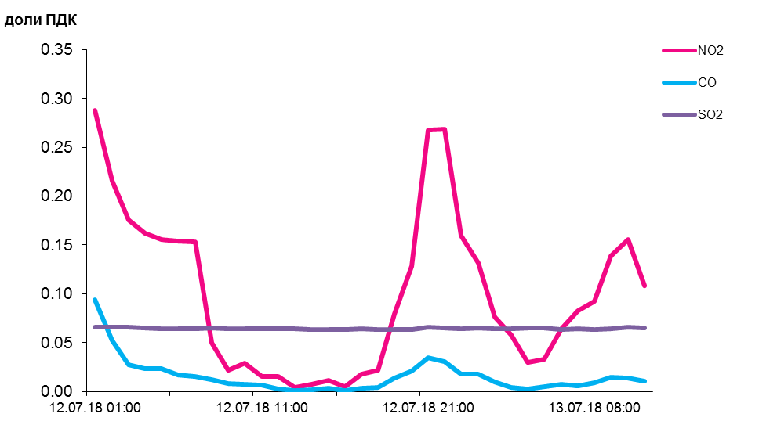
По данным непрерывных измерений, среднесуточные концентрации твердых частиц, фракции размером до 10 микрон в воздухе Мозырского промузла (д. Пеньки) и Гродно (район ул. Обухова) находились в пределах 0,5-0,6 ПДК, Новополоцка, Бреста, Могилева, Солигорска 0,2-0,4 ПДК.

Среднесуточные концентрации твердых частиц, фракции размером до
10 микрон, 12 июля 2018 года

